Территория Марксовского муниципального района заключается в границах, закрепленных действующим

АДМИНИСТРАТИВНО – ТЕРРИТОРИАЛЬНОЕ ДЕЛЕНИЕ
МАРКСОВСКОГО МУНИЦИПАЛЬНОГО РАЙОНА

административно-территориальным делением, является неотъемлемой частью Саратовской области.
В соответствии с Законом Саратовской области от 27 декабря 2004 года № 97-ЗСО «О муниципальных образованиях, входящих в состав Марксовского муниципального района» в состав Марксовского муниципального района входят:
- Муниципальное образование город Маркс - со статусом городского поселения.
- Зоркинское муниципальное образование - со статусом сельского поселения. В состав образования входят: с. Зоркино, с. Васильевка, с. Волково, с. Воротаевка, с. Георгиевка, с. Золотовка, п. Колос, с. Михайловка, с. Новая жизнь, с. Семеновка, п. Сухой, с. Ястребовка.
- Кировское муниципальное образование - со статусом сельского поселения. В состав образования входят: с. Кировское, п. Водопьяновка, с. Калининское, с. Полековское, с. Пугачевка, с. Степное, с. Фурманово.
- Липовское муниципальное образование - со статусом сельского поселения. В состав образования входят: с. Липовка, с. Бобово, с. Вознесенка, с. Заря, с. Ильичевка, п. им. Тельмана, с. Красная Звезда, п. Солнечный, с. Чкаловка, с. Яблоня.
- Осиновское муниципальное образование - со статусом сельского поселения. В состав образования входят: п. Осиновский, с. Березовка, с. Бородаевка, с. Каменка, с. Новосельское, с. Филипповка, п. Чапаевка.
- Подлесновское муниципальное образование - со статусом сельского поселения. В состав образования входят: с. Подлесное, с. Александровка, с. Баскатовка, с. Буерак, п. Звезда, с. Караман, п. Кривовское, с. Орловское, с. Рязановка, с. Сосновка.
- Приволжское муниципальное образование - со статусом сельского поселения. В состав образования входят: с. Приволжское, с. Андреевка, с. Бобровка, п. Восток, с. Звонаревка, с. Красная Поляна, с. Луговское, с. Павловка, с. Раскатово, с. Фурмановка.
Марксовский район по своему организационно-правовому статусу является муниципальным образованием, созданным в соответствии с волеизъявлением жителей города Маркса и сел, входящих в Марксовский район в результате референдума от 22 декабря 1996 года.

ПОЛИТИЧЕСКОЕ УСТРОЙСТВО
Муниципальное образование включает в себя одно городское поселение и шесть сельских.
Во всех муниципальных образованиях сформированы законодательные и исполнительные органы местного самоуправления, в соответствии с Законом Саратовской области «О местном самоуправлении в Саратовской области» и Уставами Марксовского муниципального района, городского и сельских поселений.
Устав Марксовского района принят на референдуме 22 декабря 1996 года. Собранием муниципального района в него неоднократно вносились изменения и дополнения.

В соответствии с Федеральным законом «Об общих принципах местного самоуправления в Российской Федерации» № 131-ФЗ от 06.10.2003 года и Законом Саратовской области от 27.09.2005 года «О порядке решения вопросов местного значения поселений на территории Саратовской области в 2007году» на органы местного самоуправления возложены определенные полномочия по управлению поселениями. Структура, порядок организации и деятельности администраций муниципальных образований определяются решениями соответствующих Советов депутатов. Полномочия органов местного самоуправления Марксовского муниципального района распространяются на городские, сельские и межселенные территории, земли сельскохозяйственных и промышленных предприятий в пределах прав, закрепленных действующим законодательством Российской Федерации и Саратовской области.

Административным центром Марксовского муниципального района является город Маркс.

ТЕРРИТОРИАЛЬНО-ГЕОГРАФИЧЕСКОЕ ПОЛОЖЕНИЕ
МУНИЦИПАЛЬНОГО ОБРАЗОВАНИЯ
Истоки Марксовского района относятся к XVIII столетию, когда по Указу императрицы Екатерины II на берегу реки Волги стали селиться немцы, голландцы, австрийцы. В 1765 году основан город Екатериненштадт. Исконным занятием населения было земледелие - выращивание зерна, табака, картофеля и переработка сельхозпродукции.
Развивались промыслы, ремесла, торговля. К концу XIX века зародилось промышленное производство. Начали работать фабрики по производству сельхозорудий, табачная и шерстеваляльные; кирпичный, кожевенный, лесопильный заводы.
В городе было четыре церкви, Центральное училище, банк, построена больница, несколько школ, в том числе и музыкальная, создана типография, открылись два театра и т. д.
Дата образования района в настоящих границах - март 1918 г. Марксовским район стал называться в конце 41 - начале 42 гг.
Город и район получили свое развитие во время существования Автономной немецкой республики. Тяжелым испытанием для населения были годы Великой Отечественной войны, период восстановления народного хозяйства. Более значительное развитие город и район получил в 70-е годы, в годы широкого развития строительства мелиоративных систем, создания крупных хозяйств на орошаемых землях. В настоящее время Марксовский район представляет собой крупный промышленный и аграрный комплекс.
- Марксовский район расположен в левобережной зоне Среднего Поволжья, граничит с районами:
- Энгельсским, Балаковским, Ершовским, Федоровским, Вольским, Советским, Воскресенским.
- Площадь района в административных границах составляет 2910 км².
- Количество сел – 56.
- Расстояние от районного центра до г. Саратова - 60 км.

Землепользование Марксовского района относится к северной под зоне сухих степей Заволжья. Почвообразовательный процесс протекает по степному типу с образованием темно-каштановых почв. На территории района выделены следующие систематические группы почв:

ПОЧВЕННО-КЛИМАТИЧЕСКАЯ ХАРАКТЕРИСТИКА

- Темно - каштановые террасовые почвы различного механического состава.
- Лугово-каштановые почвы, имеющие преимущественно комплексное распространение.
- Лугово-лиманные почвы, залегающие в комплексе с темно-каштановыми террасовыми почвами
- Пойменные влажно-луговые слоистые почвы.
- Солонцы каштановые, имеющие комплексное распространение с темно-каштановыми террасовыми почвами.
- Иловато-болотные и лугово-болотные почвы степей.
7. Комплекс смытых и намытых почв балок, а также обнажения почвообразующих пород.
Средняя годовая температура по многолетним данным составляет 5.3 - 5.7 градусов. Средняя температура самого холодного месяца (февраль) – 6,6 град., самого жаркого (июля) +25,2 град. Температура ниже нуля отмечается с ноября по апрель. Переход от холода к теплу в весенний период очень быстрый, что вызывает необходимость завершения весенне-полевых работ в предельно сжатые сроки. Возобновление вегетации озимых культур и многолетних трав связано с устойчивым переходом среднесуточной температуры + 5 град. С. Начало вегетации отмечается 13-14 апреля и длится 155 - 175 дней до 29 сентября - 1 октября.
Термические ресурсы превышают потребность в тепле всех зерновых культур - сумма активных температур (свыше 10 град. С) составляет 2800-2900 градусов С., средняя продолжительность безморозного периода 157-163 дня.

Наступление первого заморозка в среднем отмечается 20-25 октября, последнего - 25 марта – 1 апреля. Однако, в отдельные годы последние весенние заморозки возможны до конца мая, а ранние - осенние в первой декаде сентября, оттаивание в начале апреля; глубина промерзания почвы в декабре - 17 см., в январе - 21 см., в феврале - 47 см., марте – 40 см. Наступление мягкопластичного состояния почвы (спелость) в среднем отмечается 6 апреля.

Среднегодовое количество осадков 495-500 мм, но годовые суммы осадков подвержены резким колебаниям.

На теплый период приходится большая часть осадков –320-325, из них: 219 мм выпадает в период с температурой выше 10 градусов.
Летом осадки имеют характер ливней, слабо впитывающихся в почву. Кроме того, высокие летние температуры и падение относительной влажности воздуха в дневные часы до 38-40% способствуют непроизвольному расходованию почвенной влаги.

ЛЕСНЫЕ РЕСУРСЫ

Площадь лесных угодий составляет 9900 га.

ВОДНЫЕ РЕСУРСЫ

Площадь водных угодий составляет 14300 га.

РАЗДЕЛ I. ПРИРОДНАЯ СРЕДА И РЕСУРСЫ

Структура распределения земельной площади

Показатели | тыс. га
Общая площадь земель, из нее: | 290,8
1. Площадь с/х угодий – всего | 251,3
в том числе:
пашня | 191,1
из нее посевная площадь | 143,3
многолетние насаждения | 0,8
сенокосы | 3,5
пастбища | 43,5
2. Площадь лесного фонда | 14,2
Из нее площадь зеленных насаждений общего пользования | 11,7
3. Земли водного фонда | 14,3
4. Земли населенных пунктов | 9,5
5. Земли промышленности | 1,39
6. Земли особо охраняемых территорий | 0,11
Из общей площади земель на 01.04.22 г.– 290 800,00га:
- в собственности граждан – 117 426,80 га;
- в государственной собственности – 62 996,50 га;
- в муниципальной собственности – 25 153,14 га;
- в собственности юридических лиц – 52 421,49 га.

Основные показатели окружающей среды
Показатели | Ед. измерения | На 01.04.2022 г
Площадь экологически опасных территорий | кв. км. | 3,8
Валовой выброс загрязняющих веществ в атмосферу, всего в т. ч. | тыс. т в год | 6,1
от стационарных источников | тыс. т в год | 0,6
от передвижных источников (автотранспорта) | тыс. т в год | 5,5
Объем сброса сточных вод, всего | млн. м³ | 0,437
в т. ч. в поверхностные водоемы | млн. м³ | 0,42

Предприятия, представляющие угрозу окружающей среде.
Наименование | Место расположения
На водные объекты: ООО «Водоканал», ООО «НПФ «МОССАР» | г. Маркс
На атмосферный воздух: МУП «Тепловые сети», ОАО «Волгодизельаппарат»  ООО «Пивзавод Марксовский», ОАО «Трансаммиак» | г. Маркс
На земельные ресурсы: полигон и свалки ТБО, нефтепровод НПС «Бородаевка» | г. Маркс, с. Зоркино, с. Подлесное

Основные демографические показатели

РАЗДЕЛ II. НАСЕЛЕНИЕ, УРОВЕНЬ И КАЧЕСТВО ЖИЗНИ

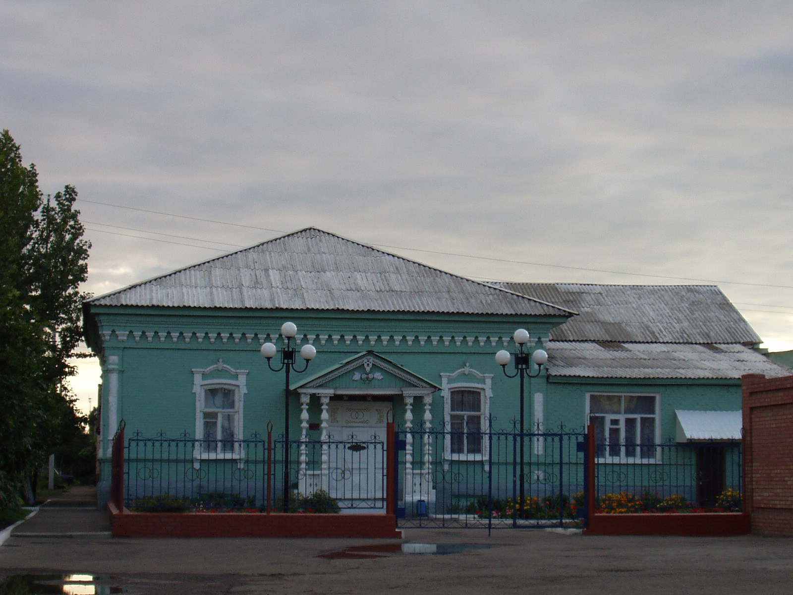
 |  | Показатели | На 01.04.2022 г.
 |  | Численность постоянного населения (тыс. чел.), в том числе | 59,0
 |  | городского, тыс. чел. | 29,9
 |  | сельского, тыс. чел. | 29,1
 |  | Плотность населения, чел/кв. км | 20,2
 |  | Численность пенсионеров, состоящих на учете в органах соц. обеспечения (чел.) – всего | 17734
 |  | в т.ч. – работающих пенсионеров, чел. | 2954
 |  | - пенсионеров труда, чел. | 16307
 |  | из них - по старости, чел. | 14805
 | - по инвалидности, чел. |  | 691
 | - по случаю потери кормильца, чел. |  | 811
 | - пенсионеры- военнослужащие и члены их семей, чел. |  | 55
 | из них - по инвалидности, чел. |  | 13
 | - по случаю потери кормильца, чел. |  | 13
 | - чернобыльцы, чел. |  | 29
 | Пенсионеры, получающие социальные пенсии, чел. |  | 1372
 | Средний размер назначенных месячных пенсий, руб. |  | 14 382,15

Основные демографические показатели
Показатели | На 01.04.2021 г. | На 01.04.2022 г. | 01.04.2022в % к 01.04.2021 г.
Число родившихся | 116 | 103 | 88,8
Число умерших | 258 | 231 | 89,5
Естественный прирост (убыль) населения | -116 | -128 | 110,3
Количество зарегистрированных браков | 53 | 36 | 67,9
Количество зарегистрированных разводов | 49 | 59 | 120,4
Средняя продолжительность жизни населения, в целом по району (число лет): | 69,8 | 70,4 | 100,9
- мужчин | 65,8 | 65,6 | 100,2
- женщин | 73,8 | 76,2 | 103,3

Социальная защита населения
Показатели | На  01.04.21г. | На  01.04.22г. | 01.04.2022в % к 01.04.2021 г.
Численность граждан, получателей государственных ежемесячных пособий на ребенка, чел. | 3760 | 3836 | 102,0
Численность детей, на которых выплачивалось государственное ежемесячное пособие на ребенка (до 16-18 лет), чел. | 6112 | 6198 | 101,4
Участники ВОВ, принимавшие участие в боевых действиях, чел | 7 | 2 | 28,6
Труженики тыла, чел | 152 | 105 | 69,1
Ветераны боевых действий на территории СССР и территории других государств, чел | 551 | 542 | 98,4
Члены семей погибших (умерших) инвалидов войны, участников ВОВ и ветеранов боевых действий, чел. | 97 | 79 | 81,4
Ветераны военной службы, чел. | 89 | 83 | 93,3
Ветераны труда (включая ВТСО), чел. | 5686 | 5359 | 94,3
из них труженики тыла, чел | 147 | 102 | 69,4
ФЗ «О реабилитации жертв политических репрессий», чел. | 218 | 195 | 89,4
в том числе реабилитированные граждане, чел | 217 | 194 | 89,4
ФЗ «О социальной защите граждан, подвергшихся воздействию радиации вследствие катастрофы на Чернобыльской АЭС» (включая граждан по другим ФЗ, приравненных к ним), чел. | 91 | 89 | 97,8

Показатели | На  01.04.21 г. |  | На  01.04.22 г. |  | 01.04.2022 г. в % к 01.04.2021г.
в том числе ликвидаторы (включая ликвидаторов по другим ФЗ, приравненных к ним), чел. | 21 |  | 30 |  | 142,9
Указ Президента РФ «О предоставлении льгот бывшим несовершеннолетним узникам концлагерей, гетто и других мест принудительного содержания, созданных фашистами и их союзниками в период второй мировой войны», чел | 2 |  | 2 |  | 100,0
Количество инвалидов, всего | 3395 |  | 3344 |  | 98,5
Инвалиды вследствие трудового увечья и профзаболевания, чел. | 27 |  | 36 |  | 133,3
Инвалиды вследствие общего заболевания, чел | 2729 |  | 2674 |  | 98,0
Инвалиды с детства (старше 18 лет), чел | 401 |  | 406 |  | 101,2
«ребенок-инвалид» (до 18 лет, включая сирот), чел | 181 |  | 278 |  | 153,6
Инвалиды ВОВ, инвалиды боевых действий (включая приравненных к ним), чел | 6 |  | 5 |  | 83,3
Участники ВОВ с группой инвалидности, чел | 3 |  | 1 |  | 33,3
Участники ВОВ, проходившие военную службу в годы войны в частях, не входящих в действующую армию, чел | 2 |  | 3 |  | В 1,5 р.б.
Инвалиды вследствие заболеваний, полученных в период прохождения военной службы, чел. | 4 |  | 26 |  | В 6,5 р.б.
Инвалиды вследствие радиационного воздействия, чел. | 10 |  | 9 |  | 90,0
Выдано автомобилей, ед. | - |  | - |  | -
Выдано санаторно-курортных путевок ветеранам войны и труда и инвалидам, ед. | 25 |  | 19 |  | 76,0
Выдано путевок детям, нуждающимся в особой заботе государства, ед. | 47 |  | 39 |  | 83,0
Показатели |  | На  01.04.21 г |  | На  01.04.22 г |  | 01.04.2022 г. в % к 01.04.2021 г.
Численность семей с несовершеннолетними детьми, ед. |  | 7832 |  | 7520 |  | 96,0
в них детей, чел. |  | 3222 |  | 3128 |  | 97,1
Численность многодетных семей с несовершеннолетними детьми, ед. |  | 941 |  | 858 |  | 91,2
в них детей, чел. |  | 3094 |  | 2836 |  | 91,7
из числа многодетных семей: с 3 детьми |  | 749 |  | 679 |  | 90,7
с 4 детьми |  | 142 |  | 126 |  | 88,7
с 5 детьми |  | 31 |  | 36 |  | 116,1
с 6 детьми |  | 11 |  | 8 |  | 72,7
с 7 детьми |  | 7 |  | 6 |  | 85,7
с 8 детьми |  | - |  | 2 |  | -
с 9 детьми |  | 1 |  | 1 |  | 100
Численность неполных семей с несовершеннолетними детьми (включая разведенных, вдовствующих и др.), ед. |  | 1586 |  | 1579 |  | 99,6
в них детей, чел. |  | 3222 |  | 3128 |  | 97,0
из числа неполных семей с детьми:
- матери-одиночки, чел. |  | 777 |  | 778 |  | 100,1
-в том числе несовершеннолетние, чел. |  | 4 |  | 2 |  | 50,0
- отцы, воспитывающие несовершеннолетних детей без участия супруги |  | 66 |  | 66 |  | 100
Численность семей с несовершеннолетними детьми- инвалидами, ед. |  | 172 |  | 170 |  | 98,8
в них детей- инвалидов, чел. |  | 181 |  | 175 |  | 96,7
из них семей с детьми- инвалидами, количество семей с двумя и более детьми- инвалидами, ед. |  | 9 |  | 5 |  | 55,5
Численность опекунских семей с несовершеннолетними детьми, ед. |  | 140 |  | 145 |  | 103,6
в них опекаемых детей, чел. |  | 214 |  | 216 |  | 100,9

Средняя заработная плата по видам экономической деятельности

(по крупным и средним организациям)

Вид экономической  деятельности | на 01.04.2022 г. | 01.04.2022 в % к 01.04.2021 г.
Сельское, лесное хозяйства, охота, рыболовство и рыбоводство | 33459,6 | 107,9
Добыча полезных ископаемых | отсут. данные | отсут. данные
Обрабатывающие производства | 29005,6 | 105,9
Обеспечение электрической энергией, газом и паром; кондиционирование воздуха | 36070,8 | 133,0
Торговля оптовая и розничная, ремонт автотранспортных средств и мотоциклов | 33206,2 | 119,1
Деятельность гостиниц и предприятий общественного питания | 27275,9 | 115,2
Деятельность финансовая и страховая | 41681,7 | В 1,6 р.б.
Деятельность профессиональная, научная и техническая | 26302 | 113,1
Деятельность в области культуры, спорта, организации досуга и развлечений | 30188,1 | 116,7
Образование | 28381,1 | 113,1
Деятельность в области здравоохранения и социальных услуг | 30908,6 | 105,4

Численность учебных заведений и детских дошкольных учреждений

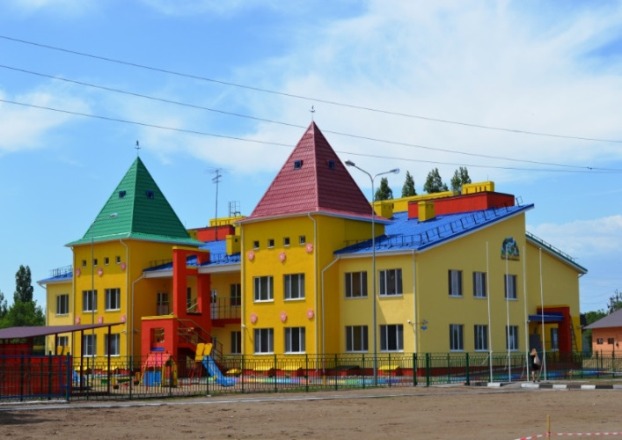
Показатели | на 01.04.22 г.
Детские дошкольные учреждения всех ведомств, всего, в т.ч. | 20
- город | 2
- сельская местность | 18
Общеобразовательные школы, всего, в т.ч. | 30
- город | 5
- сельская местность | 25
из них дневные общеобразовательные школы | 30
Школы для детей с дефектом умственного и физического развития | -
Средние специальные учебные заведения | 4
Высшие учебные заведения (филиалы) | 0
Высшие учебные заведения (представительства) | 2

Количество кружков и спортивных секций - 548, с числом занятых в них детей – 6902.

Социальные показатели детских дошкольных учреждений и школ

Показатели | Единица измерения | на  01.04.2021г. | на 01.04.2022г. | 01.04.2022 в % к 01.04.2021
Охвачено детей дошкольными учреждениями | % | 62 | 74 | 119,4
Привлечено в детские дошкольные учреждения, детей, в т.ч. | чел. | 592 | 481 | 81,3
- детей из социально незащищенных семей | чел. | 174 | 142 | 81,6
Число детей, обучающихся во вторую смену | чел. | 0 | 0 | -
Число детей, получающих школьное питание | чел. | 5892 | 6078 | 103,2
Охвачено детей, школьным питанием, в % от числа школьников | % | 97,2 | 98 | 100,8

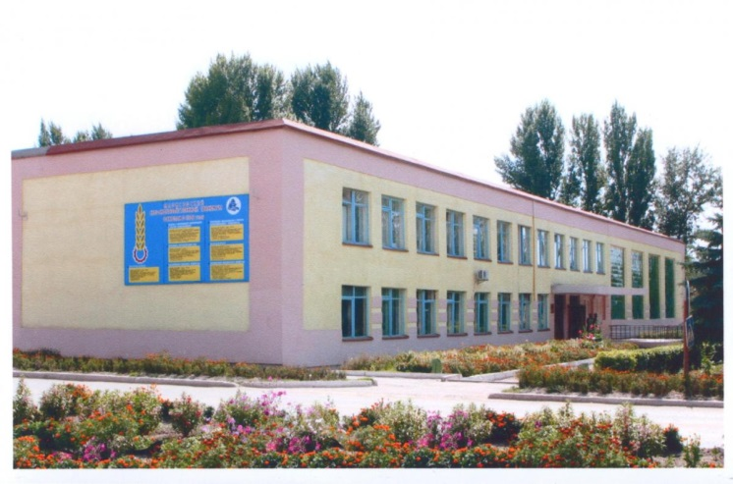 | На территории Марксовского муниципального района действуют:  2 представительства высших учебных заведений:  - «Современная гуманитарная академия» г. Москва;  - «Саратовский государственный аграрный университет им. Н.И. Вавилова».  4среднеспециальных учебных заведения:  -Марксовский Сельскохозяйственный техникум-филиал Саратовского государственного аграрного университета имени Н.И. Вавилова»;  -Филиал ГАПОУ СО «Энгельский медицинский колледж Св. Луки (Войно-Ясенецкого)»;  -Филиал ГПОУ «Саратовский областной колледж искусств»;  -ГАПОУ СО «Марксовский политехнический колледж».

Численность учащихся и студентов ВУЗов и СПУЗов г. Саратова
(выпускников г. Маркса и Марксовского района)

Год выпуска из  образовательного  учреждения | Курс обучения
 | Y курс | IY курс | III курс | II курс | I курс
 | 2017 | 2018 | 2019 | 2020 | 2021
Выпускников - всего  город  село | 205  137  68 | 224  145  79 | 246  174  72 | 234  157  77 | 201  138  63
Поступили в ВУЗы | 147 | 129 | 182 | 149 | 162
Поступили в СПУЗы | 39 | 47 | 47 | 61 | 33

Численность учащихся общеобразовательных учебных заведений
Показатели | На  01.04.21 г. | На  01.04.22 г. | 01.04.2022 г. в % к 01.04.2021 г.
В общеобразовательных школах | 6056 | 6079 | 100,4
в том числе:
в дневных общеобразовательных школах, в т.ч. | 6056 | 6079 | 100,4
город | 3448 | 3488 | 101,2
сельская местность | 2608 | 2591 | 99,3
Охвачено детей мероприятиями отдыха и оздоровления в летний период, в % от общей численности детей и подростков | 20 | 22 | 110
Охвачено детей мероприятиями отдыха и оздоровления в летний период, чел. | 930 | 930 | 100
Сумма на мероприятие по отдыху и оздоровлению в летний период, тыс. руб. | 2100,0 | 2200,0 | 104,8
Численность учителей | 594 | 584 | 98,3
Численность учащихся студентов и преподавателей специализированных учебных заведений
Показатели | На  01.04.21г. | На 01.04.22г. | 01.04.2022 г. в % к 01.04.2021г.
Численность студентов в средних специальных учебных заведениях и в профессиональных училищах | 1502 | 1345 | 89,5
Численность преподавателей | 115 | 117 | 101,7

Количество домов-интернатов, детских домов, домов ребенка и число мест в них
Показатели | Ед. измерения | На 01.04.22 г.
Дома-интернаты для престарелых и инвалидов | ед. | 1
Число мест в домах-интернатах | ед. | 361
Численность проживающих в домах-интернатах престарелых и взрослых инвалидов | чел. | 353
ГУ «Марксовский центр социальной помощи семье и детям «Семья» | ед. | 1
Численность детей | чел. | 15
Дома ребенка | ед. | 1
Численность детей в них | чел. | 31

Обеспеченность школами и дошкольными учреждениями
Показатели | Ед. изм. | На 01.04.22 г.
Численность детей в возрасте от 1 до 6 лет | чел. | 4885
Число мест в дошкольных учреждениях, мест – всего | ед. | 2890
Численность детей в детских дошкольных учреждениях | чел. | 2656
в т.ч. город | чел. | 1654
сельская местность | чел. | 1002
Обеспеченность местами детей, находящихся в постоянных дошкольных учреждениях (в расчете на 100 мест) | чел. | 100
Численность детей в расчете на одного воспитателя | чел. | 10

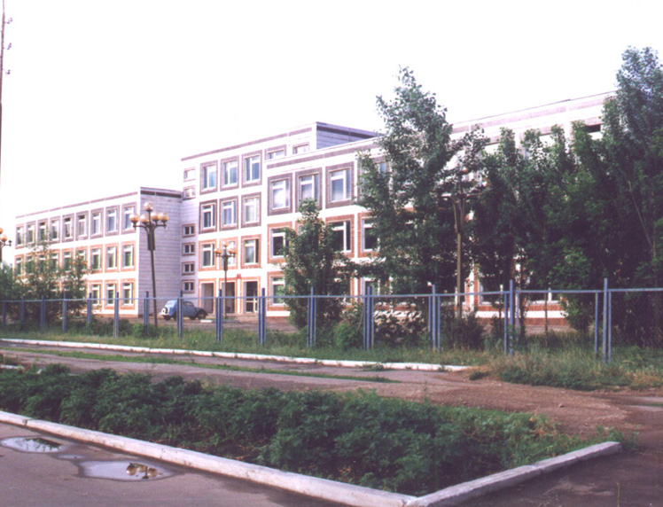

Культурно-просветительские учреждения
Показатели |  | Ед. измерения | На 01.04.22г.
Число библиотек |  | ед. | 36
Книжный фонд в библиотеках |  | ед. | 216014
Число учреждений культурно-досугового типа |  | ед. | 37
Количество мест в клубных учреждениях, мест |  | ед. | 7500
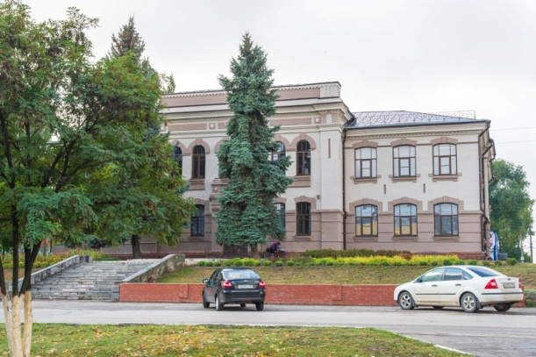 | - проведено концертов и развлекательных программ | ед. | 1157
 | Кол-во музеев и постоянных выставок | ед. | 1/6
 | Число посещений музеев | чел | 2451
 | Кол-во парков культуры и  отдыха | ед. | 1
 | Количество кинотеатров | ед. | 1
 | Количество кино  и видеоустановок | ед. | 0
 | -посетило киносеансов | чел. | 0

В школах искусств дополнительное образование получают 808 человек: на отделениях хореографии – 168, фортепианном – 119, народных инструментов – 116, духовых и ударных инструментах –46, художественном – 148, декоративно-прикладного искусства –41, струнных инструментов – 22, фольклорное – 55.

Здравоохранение
Основные показатели здравоохранения

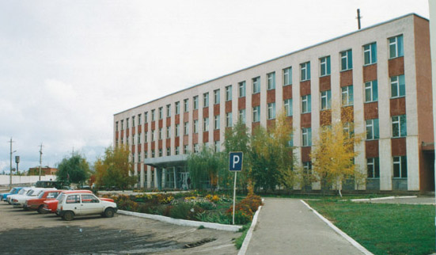 | Показатели | Ед. изм. | На 01.04.22г.
 | Кол-во больниц и лечебных стационаров по факту | ед. | 1
 | Обеспеченность населения больничными койками по факту | коек на 10 тыс. чел. | 37,4
 | Кол-во амбулаторно-поликлинических учреждений | ед. | 4
 | их мощность по факту | посещ. в смену | 1380
 | Количество фельдшерско-акушерских пунктов | ед. | 35
 | Их мощность по факту | посещ. в смену | 12
 | Обеспеченность населения амбулаторно-поликлиническими участками | посещ. в смену | 25
по факту |  | на 10 тыс. чел. | 22,5
Численность врачей всех специальностей |  | чел. | 80
Обеспеченность врачами |  | на 10 тыс. чел. | 13,0
Численность среднего медицинского персонала |  | чел. | 320
Обеспеченность населения средним медицинским персоналом |  | на 10 тыс. чел. | 53

Показатели здравоохранения
Показатели | Ед.  измерения | На 01.04.21г. | На 01.04.22г. | 01.04.2022г. в % к  01.04.2021 г.
Младенческая смертность (на 1000 новорожденных) | усл.ед. | 0,02 | 0,02 | 100,0
Коэффициент младенческой смертности (на 1000 новорожденных) | усл.ед. | 9,8 | 8,8 | 90,0
Заболеваемость наркоманией, на 100 тыс. населения | усл. ед. | 0 | 0 | 0
Заболеваемость ВИЧ-инфекцией, на 100 тыс. населения | усл. ед. | 16,6 | 24,5 | 147,8
Заболеваемость туберкулезом, на 100 тыс. населения | усл.ед. | 8,3 | 4,9 | 59,0
Онкологическая заболеваемость, на 100 тыс. населения | усл.ед. | 51,5 | 57,2 | 111,1

Структура жилищного фонда района, тыс. кв. м.
Показатели | Ед. измер. | На 01.04.22 г.
Весь жилой фонд: | тыс. кв. м. | 1747,31
городской жилищный фонд | тыс. кв. м. | 874,7
сельский жилищный фонд |  | 872,61
Частный жилищный фонд |  | 1728,7
Государственный жилищный фонд (ведомственный) |  | 0
Муниципальный жилищный фонд |  | 18,61
Характеристика жилищного фонда района
Показатели | Ед. измер. | На 01.04.22 г.
Жилищный фонд | тыс. кв. м. | 1747,31
Ветхий жилой фонд | тыс. кв. м. | -
Благоустройство жилищного фонда (общая площадь): |  | -
- водопроводом |  | 1747,31
- канализацией |  | 1747,31
- центральным отоплением (АГВ) |  | 785,06
- ванными (душем) |  | 1189,91
- газом |  | 1743,81
- горячим водоснабжением |  | 1549,32

Основные экономические показатели коммунального хозяйства
Благоустройство территории района
Показатели | Ед. измерения | на 01.04.2022г.
Общая протяженность дорог | км | 812,5
в том числе с твердым покрытием | км | 470,6
Теплоснабжение
Показатели | Ед. измерения | на 01.04.2022 г.
Мощность котельных | Гкал/час | 122,3
Количество котельных | шт. | 44
Отпущено тепла населению | тыс. Гкал. | 33 566,9
Произведено тепла | тыс. Гкал. | 54 563,1
Протяженность тепловых сетей | км. | 40,62
- МО г. Маркс |  | 26,894
- Марксовский район |  | 13,726
Водоснабжение и канализация
Показатели | Ед. измерения | На 01.04.2022 г.
Установленная мощность водопроводов | тыс. куб. м/сутки | 4,204
Одиночное протяжение уличной сети | км | 75,859
Мощность очистных сооружений – всего: | тыс. куб.м. в год | 6205,0
Подано воды в сеть | тыс. куб.м. | 378,4
Отпущено воды всем потребителям | тыс. куб.м. | 305,599
в том числе населению | тыс. куб.м. | 247,038
Коммунально-бытовое водопотребление на жителя | тыс. куб.м. | 112,28
Пропущено сточных вод через очистные сооружения (без ливневок) | тыс. куб.м. | 117,234

Электроснабжение

Показатели | ед. изм. | На 01.04.22 г.*
Потребность в электроэнергии | млн. кВт/ч. | 38,77
Потреблено электроэнергии | млн. кВт/ч. | 36,66
Показатели | ед. изм. | На 01.04.22 г.*
Протяженность воздушных линий и кабельных сетей | км | 237,169/28,934
* сведения предоставлены ОАО «Облкоммунэнерго»

Газоснабжение

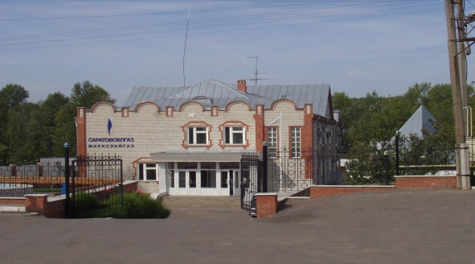
Показатели | Ед.  измерения | на  01.04.2022 г.
Протяженность сети | км | 956,79
Число газифицированных квартир (домов) | ед. | 24367
- сетевым газом | ед. | 24367
Отпущено газа природного горючего потребителям всего: | млн. куб. м | 32,676
в т. ч. юридическим лицам | млн. куб. м | 14,318
в т. ч. населению | млн. куб. м | 18,358

Развитие физкультуры и спорта

Показатели | Ед. измерения | на 01.04.22 г
Спортивных учреждений | ед. | 109
Количество занимающихся в них | чел | 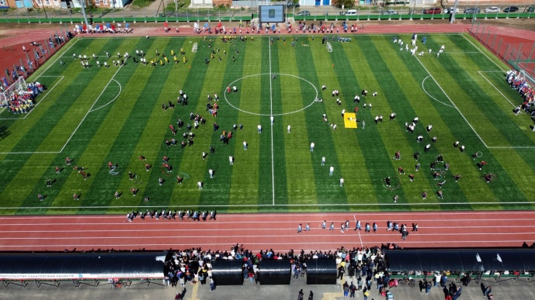  12945
Культивируемые виды спорта | ед. | 28
Спортивных школ | ед. | 1
-из них специализированных | ед. | 1
Количество занимающихся в них | чел. | 76
Стадионов | ед. | 1
Плавательных бассейнов | ед. | 1
Спортивных залов | ед. | 39
Уровень обеспеченности населения | на 1 тыс. жит.
- по спортивным залам | % | 3,9
- по плавательным бассейнам | % | 0,1
Лагеря, детские загородные | ед. | 1
Доля населения, систематически занимающихся физической культурой и спортом | % | 22,9

В рядах Российской Армии на 01.04.2022 г. проходят службу 160 человек.

Правопорядок
Показатели | На 01.04.21 г. | На 01.04.22 г. | 01.04.2022 г. в % к  01.04.2021 г
Кол-во совершенных преступлений | 129 | 144 | 111,6
в т.ч. тяжких | 40 | 31 | 77,5
Средняя раскрываемость преступлений, % | 63,8 | 72,5 | 113,6
Раскрываемость тяжких преступлений,% | 60,4 | 78,6 | 130,1

Показатели | На 01.04.22 г.
Районные газеты | 1
Общий тираж газет, экз. | 124062
Профинансировано из средств местного бюджета, тыс. руб. | 286028,47

Численность безработных

РАЗДЕЛ III. ТРУД И ЗАНЯТОСТЬ

Показатели | Ед. измерения | На 01.04.2021 г. | На 01.04.2022 г. | 01.04.2022 г. в % к  01.04.2021 г
Безработные, всего | чел. | 482 | 209 | 43,4
из них получающие пособие | чел. | 388 | 159 | 41,0
Уровень безработицы | % | 1,3 | 0,6 | 46,2
Численность ищущих работу граждан, состоящих на учете в службе занятости, всего | чел. | 482 | 209 | 43,4
в т.ч. – ищущих работу инвалидов, состоящих на учете в службе занятости | чел. | 8 | 12 | В 1,5 р.б.
Коэффициент напряженности (число не занятых безработных на одну вакансию) | чел. | 1,3 | 0,5 | 38,5
Направлено на общественные работы (в рамках программ занятости) | чел. | 15 | 14 | 93,3

Среднесписочная численность работников по крупным и средним организациям – всего
(без внешних совместителей)
Показатели | на 01.04.22 г. | 01.04.2022 г.  в % к  01.04.2021 г.
Обрабатывающие производства | 1549 | 96,2
Сельское хозяйство, охота и лесное хозяйство | 1203 | 106,8
Добыча полезных ископаемых | данные отсутст. | -
Обеспечение электроэнергией, газом и паром | 493 | 92,7
Оптовая и розничная торговля; ремонт автотранспортных средств, мотоциклов, бытовых изделий и предметов личного пользования | 326 | 99,4
Гостиницы и предприятия общественного питания | 27 | 91,7
Деятельность в области информации и связи | данные отсутст. | -
Финансовая и страховая деятельность | 50 | 99,3
Государственное управление и обеспечение военной безопасности; социальное обеспечение | 619 | 97,5
Образование | 1921 | 95,3
Здравоохранение и предоставление социальных услуг | 1618 | 102,1
Деятельность в области культуры, спорта, организации досуга и развлечений | 257 | 121,5
Деятельность административная и сопутствующие доп.услуги | 144 | 93,7
Деятельность профессиональная, научная и техническая | 99 | 99,7
ИТОГО: | 8536 | 99,1

РАЗДЕЛ IV. ПРОМЫШЛЕННОСТЬ

В городе действуют несколько крупных и средних промышленных предприятий – по переработке масла семян подсолнечника - ООО «Товарное хозяйство», пивоваренный – ООО «Пивзавод – Марксовский», ОАО «Маслодел» и другие.

Отраслевая структура отгрузки обрабатывающих производств.
Показатели | Ед. изм. | Отгружено товаров собственного производства,  на 01.04.2021 г. | в % к 01.04.2022 г.
Объем отгрузки обрабатывающих производств – всего | тыс. руб. | 2023086,9 | 123,5
из них:
-производство пищевых продуктов, включая напитки и табак | тыс. руб. | - | -
-текстильное и швейное производство | тыс. руб. | - | -
- обработка древесины и производство изделий из дерева | тыс. руб. | - | -
- производство резиновых и пластмассовых изделий | тыс. руб. | - | -
- металлургическое производство и производство готовых металлических изделий | тыс. руб. | - | -
-производство машин и оборудования | тыс. руб. | - | -
-производство электрооборудования, электронного и оптического оборудования | тыс. руб. | - | -
-прочие производства | тыс. руб. | - | -
Обеспечение электрической энергией, газом и паром | тыс. руб. | 138840,3 | В 1,5 р.б.
Водоснабжение, водоотведение, организация сбора и утилизации отходов, деятельность по ликвидации загрязнений | тыс. руб. | - | -
Индекс промышленного производства на 01.04.2022 года – 102,9%

АГРОПРОМЫШЛЕННЫЙ КОМПЛЕКС

Производство основных видов сельскохозяйственной продукции

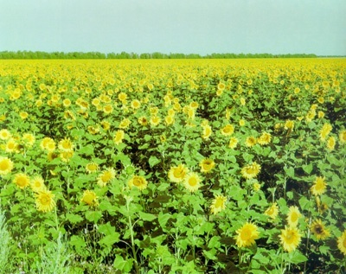
Наименование  продукции | Ед. изм. | На  01.04.2022 г.* | 01.04.2022 г.  в % к 01.04.2021 г.
Зерновые и зернобобовые | тыс.тонн | - | -
Масличные культуры, в т.ч: | тыс.тонн | - | -
-подсолнечник | тыс. тонн | - | -
Овощи (открытого грунта) | тыс.тонн | - | -
Мясо на убой (в живом весе) | тыс.тонн | 0,3 | 105,1
Валовой надой молока | тыс.тонн | 16,2 | 101,0
Куриные яйца | тыс. шт. | 2422 | 100,0

*- по полному кругу организаций, включая малые.

Динамика объема реализации продукции сельского хозяйства

За 1 квартал 2022 года сельскохозяйственными организациями района отгружено по всем каналам реализации 280,0 т. скота и птицы (в живой массе), что составляет 105,1% к 01.04.2021 г.; 19204,4 т. зерновых и зернобобовых культур, что составляет 101,0 % к 01.04.2021 г.; 18257,5 т. масличных культур, что составляет 210,0% к 01.04.2021 г.; 17005,3 т. молока, что составляет 109,1% у уровню 01.04.2021 г.

Продуктивность скота и птицы по с/х предприятиям.

Показатели | На 01.04.22 г. | в % к  01.04.2021 г.
Надой на 1 фуражную корову (кг) | - | 101,0
Яйценоскость (штук) | данные отсутствуют | -
Среднесуточные привесы:
Крупного рогатого скота на выращивании, откорме и нагуле (грамм) | данные отсутствуют | -

Структура сельхозпроизводителей (с учетом малых предприятий)
Показатели | На 01.04.22г.
Сельхозпредприятия без крестьянских (фермерских) хозяйств – всего | 17
в том числе:
- государственные | 2
- акционерные общества, товарищества, ООО | 13
- артели, колхозы | -
- сельхозкооперативы | -
Прочие | 2
Крестьянские (фермерские) хозяйства, включая ИП | 76

 |  |  | Поголовье скота
Наименование с/х продукции |  | Ед. изм. |  |  | Сельхозорганизации |  |  | 01.04.2022 г. в % к 01.04.2021 г.
Крупный рогатый скот |  | гол |  |  | 13769 |  |  | 99,3
в том числе коровы |  | гол |  |  | Данные отсутствуют |  |  | -
Свиньи |  | гол |  |  | Данные отсутствуют |  |  | -
Овцы и козы |  | гол |  |  | 197 |  |  | 59,9
Птица |  | гол |  |  | Данные отсутствуют |  |  | -

Производство основных видов животноводческой продукции
по категориям хозяйств
Наименование с/х продукции | Ед. изм. |  |  | Сельхозорганизации |  |  | 01.04.2022 г. в % к 01.04.2021 г.
Мяса на убой (в живом весе) | т. |  |  | 280,0 |  |  | 105,1
Молоко | т. |  |  | 16195,0 |  |  | 101,0
Яйцо | тыс.шт. |  |  | - |  |  | -
 |  |  | Объем реализации продукции сельского хозяйства
Наименование с/х продукции |  |  |  |  |  | На 01.04.2022 г. |  |  | 01.04.2022 г. в % к 01.04.2021 г.
Скот и птица (в живой массе), т |  |  |  |  |  | 280,0 |  |  | 105,1
Молоко и молочные продукты, т |  |  |  |  |  | 17005,3 |  |  | 109,1
Зерновые и зернобобовые культуры, т |  |  |  |  |  | 19204,4 |  |  | 101,0
Масличные культуры, т |  |  |  |  |  | 18257,5 |  |  | В 2,1 р.б.

ТРАНСПОРТ

Основные показатели деятельности автотранспорта.
Показатели | Ед. изм. | на 01.04.22 г. | 01.04.2022г. в % к 01.04.2021 г.
Перевезено грузов крупными и средними предприятиями | тыс.т. | 53,5 | 106,4
Перевезено автобусами общего пользования | тыс. пассажиров | - | -
Грузооборот (по крупным и средним предприятиям) | тыс. т/км | 10050,6 | В 1,6 р.б.
Общий пассажирооборот транспорта общего пользования | тыс. пасс.км. | - | -
МИГРАЦИЯ

Основные показатели миграции населения
Показатели | На 01.04.21 г. | На 01.04.22 г. | 01.04.2022г в % к 01.04.2021 г
Прибыло, чел. | 257 | 270 | 105,1
Выбыло, чел. | 369 | 364 | 98,6
Миграционный прирост, убыль (-) | -112 | - 94 | 83,9
ПОТРЕБИТЕЛЬСКИЙ РЫНОК

Структура розничного товарооборота (тыс. руб.)

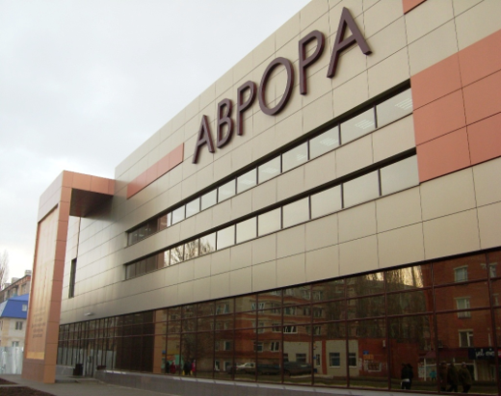 | Показатели | на  01.04.2022г. | 01.04.2022 г  в % к  01.04.2021 г.
 | Общий объем розничного товарооборота | 878468 | 120,8
 | Оборот общественного питания | 8570 | 103,5

На территории района функционируют:
- 454 магазина, 13 киосков и павильонов, 61 объект общественного питания, 92 объекта бытового обслуживания, 1 рынок, 27 аптек.
Из общего количества магазинов 315 приходится на город и 139 – на село. Из 454 магазина продовольственных - 139
промышленных – 182, смешанных – 133. Реализуют алкогольную продукцию 198 магазинов.

Распределение предприятий и организаций по формам собственности

Формы собственности | Число предприятий и организаций на 01.04.22 г. | Удельный вес в общем числе, %
Всего, в том числе: | 425 | 100
-государственная | 19 | 4,5
-муниципальная | 89 | 20,9
- общественных объединений (организаций) | 22 | 5,2
-частная | 292 | 68,7
-прочие формы | 3 | 0,7

Удельный вес предприятий и организаций по формам собственности

Наибольший удельный вес занимают предприятия, находящиеся:
- в частной собственности – 68,7%;
- в муниципальной собственности – 20,9%;
- в собственности общественных объединений – 5,2%;
- в государственной собственности – 4,5%;
- к прочим формам собственности относится –0,7%.

Распределение предприятий и организаций по видам экономической деятельности
Наименование отрасли | Кол-во субъектов на  01.04.21г. | Кол-во субъектов на  01.04.22г. | 01.04.2022г.  в % к 01.04.2021 г.
Обрабатывающие производства | 36 | 32 | 88,9
Сельское хозяйство, охота и лесное хозяйство | 43 | 38 | 88,4
Добыча полезных ископаемых | 3 | 3 | 100,0
Обеспечение электрической энергией, газом и паром; кондиционирование воздуха | 2 | 2 | 100,0
Оптовая и розничная торговля; ремонт автотранспортных средств, мотоциклов | 76 | 75 | 98,7
Гостиницы и предприятия общественного питания | 9 | 8 | 88,9
Транспортировка и хранение | 12 | 10 | 83,3
Финансовая и страховая деятельность | 7 | 7 | 100,0
Деятельность по операциям с недвижимым имуществом | 44 | 43 | 97,7
Государственное управление | 23 | 23 | 100,0
Образование | 58 | 57 | 98,3
Здравоохранение и предоставление социальных услуг | 20 | 19 | 95,0
Строительство | 21 | 25 | 119,0
прочие | 24 | 25 | 104,2
Всего: | 439 | 425 | 96,8
Дебиторско – кредиторская задолженность по отраслям народного хозяйства (тыс. руб.)
Показатели | Дебит.задол.  на 01.04.2022г | Кредит.задол.  на 01.04.2022г | Превышение кредиторской задолженности над дебиторской (+,-) | Финансовый результат прибыль (+) убыток (-)
Обрабатывающие производства | отсут. данные | отсут. данные | отсут. данные | отсут. данные
Сельское хозяйство | отсут. данные | отсут. данные | отсут. данные | отсут. данные
Обеспечение электрической энергией, газом и паром; кондиционирование воздуха | отсут. данные | отсут. данные | отсут. данные | отсут. данные
ВСЕГО | 2764117 | 2880098 | 115981 | 288641

Структура дебиторско – кредиторской задолженности (тыс. руб.)
 | Показатели | Дебиторская |  | Кредиторская
 |  | всего | в т.ч. просроченная | всего | в т. ч. просроченная
 | Обрабатывающие производства | отсут. данные | - | отсут. данные | -
 | Сельское хозяйство | - | - | - | -
 | Транспорт и связь | - | - | - | -
 | Производство и распределение электроэнергии, газа и воды | - | - | - | -
 | Здравоохранение и предоставление прочих, социальных и персональных услуг | - | - | - | -
 | ВСЕГО | 2764117 | - | 2880098 | -

РАЗДЕЛ Y. ИНВЕСТИЦИИ

Основные показатели инвестиционной деятельности
Показатели | Ед. измерения | На 01.04.21г. | На 01.04.22г. | 01.04.2022г. в % к 01.04.2021 г.
Инвестиции в основной капитал по крупным и средним предприятиям, в т.ч. | тыс. руб. | 78890,0 | 76932 | 97,5
-сельское хозяйство, охота и лесное хозяйство | тыс. руб. | - | 63735 | -
-обрабатывающие производства | тыс. руб. | - | - | -
-производство и распределение электроэнергии, газа, воды | тыс. руб. | отсут. данные | отсут. данные | -
-оптовая и розничная торговля | тыс. руб. | отсут. данные | 3980 | -
- гостиницы и рестораны | тыс. руб. | - | - | -
-операции с недвижимым имуществом | тыс. руб. | - | - | -
- государственное управление | тыс. руб. | - | - | -
-образование | тыс. руб. | - | - | -
-здравоохранение и представление социальных услуг | тыс. руб. | - | - | -
- культура, спорт, организация досуга и развлечений | тыс. руб. | отсут. данные | 286 | -
- прочие | тыс. руб. | отсут. данные | - | -
Объем инвестиций в основной капитал, рублей на одного жителя района | руб. | 1291,2 | 1304 | 100,9
Ввод в действие жилых домов, общей площади | кв.м. | 4823,9 | 11095 | В 2,3 р.б.

Структура средств по источникам финансирования
Источники финансирования | тыс. руб. | Уд.вес в общем объеме, %
Всего инвестиций в основной капитал по крупным и средним предприятиям,из них: | 76932 | 100
Собственные средства, | 69224 | 90,0
Привлеченные средства, из них: | 7708 | 10,0
кредиты банков | - | -
за счет заемных средств других организаций | - | -
бюджетные средства, в том числе: | 3369 | 4,4
- из федерального бюджета | - | -
- из областного бюджета | - | -
-из местного бюджета | 1071 | 1,4
Средства внебюджетных фондов | - | -
Прочие | - | -

РАЗДЕЛ YI. ФИНАНСЫ
Исполнение местного бюджета (тыс. руб.)
Показатели | На 01.04.21 г. | На 01.04.22 г. | 01.04.2022г. % к 01.04.2021г.
Доходы – всего | 280223,2 | 288237,2 | 102,9
в том числе
Собственные доходы | 90028,2 | 83090,4 | 92,3
из них:
-налог на доходы с физических лиц | 33436,8 | 36985,7 | 110,6
-акцизы на нефтепродукты | 9566,9 | 11845,5 | 123,8
Налоги на совокупный доход в т.ч. | 14979,8 | 10688,2 | 71,4
- единый налог на вмененный доход | 2136,6 | -61,0 | -
- единый сельскохозяйственный налог | 11111,4 | 8880,4 | 79,9
-патентная система налогообложения | 1731,8 | 1868,6 | 107,9
Налог на имущество – всего, в т.ч. | 13841,3 | 11648,6 | 84,2
- налог на имущество физических лиц | 231,2 | 715,4 | В 3,1 р.б.
- земельный налог | 4747,4 | 3000,8 | 63,2
- транспортный налог | 8862,7 | 7932,4 | 89,5
Госпошлина, сборы | 2406,2 | 2160,1 | 89,8
Неналоговые доходы в т.ч. | 15797,2 | 9763,0 | 61,8
- доходы от использования имущества находящегося в государственной и муниципальной собственности | 5531,5 | 5419,1 | 98,0
Безвозмездные поступления | 190195,2 | 205146,8 | 107,9

Показатели | На 01.04.2021 г. | На 01.04.2022 г. | 01.04.2022 г в % к 01.04.2021 году
Расходы – всего (тыс. руб.) | 266497,0 | 285908,9 | 107,3
Общегосударственные вопросы | 24713,4 | 34093,5 | 138,0
Национальная оборона | 244,4 | 271,7 | 111,2
Национальная безопасность и правоохранительная  деятельность | 728,9 | 1079,0 | 148,0
Национальная экономика | 4991,9 | 5706,8 | 114,3
Жилищно-коммунальное хозяйство | 18037,0 | 18638,3 | 103,3
Образование | 180068,5 | 188202,4 | 104,5
Культура, кинематография | 22087,2 | 21479,9 | 97,3
Социальная политика | 8251,5 | 7224,4 | 87,6
Физическая культура и спорт | 7061,7 | 8900,4 | 126,0
Обслуживание государственного и муниципального долга | 312,5 | 312,5 | 100,0
Профицит бюджета (+), дефицит бюджета (-) | 13726,2 | 2328,3 | 17,0
Источники внутреннего финансирования | -13726,2 | -2328,3 | 17,0

РАЗДЕЛ YII. МАЛЫЙ БИЗНЕС
Основные социально-экономические показатели
развития малого предпринимательства
Показатели | Ед. изм. | на  01.04.21г. | на  01.04.22г. | 01.04.2022 г. в %  к 01.04.2021г.
Количество организаций, применяющих упрощенную систему налогообложения | ед. | 1150 | 881 | 76,6
Количество организаций, применяющих патентную систему налогообложения | ед. | 423 | 517 | 122,2
Численность самозанятых | чел. | 735 | 1530 | В 2,1 р.б.
Численность предпринимателей | чел. | 1036 | 1157 | 11,7

